USPOREDBA REZULTATA POSLOVANJA PODUZETNIKA 10 NAJVEĆIH GRADOVA PREMA KRITERIJU UKUPNIH PRIHODA, S REZULTATIMA SVIH PODUZETNIKA RH U 2021. GODINI
Među 10 najvećih gradova prema kriteriju ukupnih prihoda, u rezultatima svih poduzetnika Hrvatske u 2021. godini, poduzetnici su u sljedećim gradovima: Zagreb, Split, Vukovar, Rijeka, Osijek, Varaždin, Velika Gorica, Sveta Nedelja, Zadar i Čakovec.

Tablica 1. Rezultati poduzetnika u 10 gradova prema kriteriju ukupnih prihoda - usporedba s rezultatima svih poduzetnika RH u 2021. godini (iznosi u tisućama kuna)
Naziv | Broj poduz. | Rang u RH | Ukupni prihodi | Rang u RH | Dobit razdoblja | Rang u RH | Gubitak razdoblja | Rang u RH | Konsolid. finan. rez. | Rang u RH | Broj zaposl. | Rang u RH
Grad Zagreb | 47.956 | 1 | 433.182.053 | 1 | 31.387.549 | 1 | 7.770.666 | 1 | 23.616.882 | 1 | 370.821 | 1
Split | 8.088 | 2 | 27.347.988 | 2 | 2.252.740 | 2 | 856.474 | 2 | 1.396.266 | 2 | 37.662 | 2
Vukovar | 616 | 29 | 24.453.239 | 3 | 677.850 | 11 | 47.890 | 35 | 629.960 | 9 | 5.463 | 23
Rijeka | 5.130 | 3 | 23.084.201 | 4 | 1.649.609 | 3 | 541.096 | 5 | 1.108.513 | 4 | 30.202 | 3
Osijek | 3.426 | 4 | 17.630.341 | 5 | 1.364.506 | 4 | 221.973 | 10 | 1.142.533 | 3 | 22.701 | 4
Varaždin | 2.265 | 8 | 16.213.673 | 6 | 818.866 | 8 | 102.325 | 17 | 716.541 | 6 | 21.348 | 5
Velika Gorica | 1.916 | 9 | 15.450.780 | 7 | 863.161 | 6 | 261.191 | 8 | 601.970 | 10 | 13.188 | 7
Sveta Nedelja | 990 | 18 | 13.440.014 | 8 | 744.304 | 10 | 685.776 | 4 | 58.528 | 77 | 10.771 | 12
Zadar | 3.184 | 5 | 9.257.791 | 9 | 940.443 | 5 | 304.125 | 7 | 636.318 | 8 | 15.040 | 6
Čakovec | 1.423 | 12 | 8.633.594 | 10 | 500.103 | 17 | 47.097 | 36 | 453.006 | 12 | 11.662 | 10
10 gradova | 74.994 | - | 588.693.675 | - | 41.199.130 | - | 10.838.611 | - | 30.360.519 | - | 538.858 | -
RH | 144.259 | - | 885.743.632 | - | 61.917.668 | - | 17.082.346 | - | 44.835.322 | - | 964.742 | -
Udjeli | 52,0% |  | 66,5% |  | 66,5% |  | 63,4% |  | 67,7% |  | 55,9%
Izvor: Fina, Registar godišnjih financijskih izvještaja
Analiza podataka po gradovima potvrđuje veliku koncentraciju poslovanja poduzetnika, obveznika poreza na dobit, na 10 najvećih gradova koji u ukupnom poduzetništvu RH u 2021. godini, imaju udio od 52% u broju poduzetnika, 55,9% u broju zaposlenih, 66,5% u ukupnim prihodima, 66,5% u dobiti razdoblja, 63,4% u gubitku razdoblja te 67,7% u neto dobiti.
Razlog tome je veliki udio poduzetnika sa sjedištem u Zagrebu koji su, očekivano, ostvarili najveće ukupne prihode u iznosu od 433,2 milijarde kuna (udio od 73,6% u ukupnim prihodima poduzetnika sa sjedištem u jednom od 10 spomenutih gradova). Iza Zagreba, prema iskazanim ukupnim prihodima, su gradovi Split (27,3 milijarde kuna ukupnih prihoda ili 4,6% udjela u ukupnim prihodima poduzetnika sa sjedištem u jednom od 10 spomenutih gradova) i Vukovar (24,5 milijardi kuna ukupnih prihoda ili 4,2% udjela u ukupnim prihodima poduzetnika sa sjedištem u jednom od 10 spomenutih gradova).
Dobrim rezultatima na razini Zagreba najviše je doprinijela - INA d.d., na razini Splita - TOMMY d.o.o., Vukovara - PRVO PLINARSKO DRUŠTVO d.o.o., Rijeke - PLODINE d.d., Osijeka - ŽITO d.o.o., Varaždina - VINDIJA d.d., Velike Gorice - LIDL HRVATSKA d.o.o. k.d., Svete Nedelje - MEDICAL INTERTRADE d.o.o., Zadra – CROMARIS d.d. i Čakovca - MESNA INDUSTRIJA VAJDA d.d.
Grafikon 1. Udio poduzetnika u TOP 10 gradova po ukupnim prihodima u ukupnim rezultatima poduzetnika na razini RH u 2021. godini
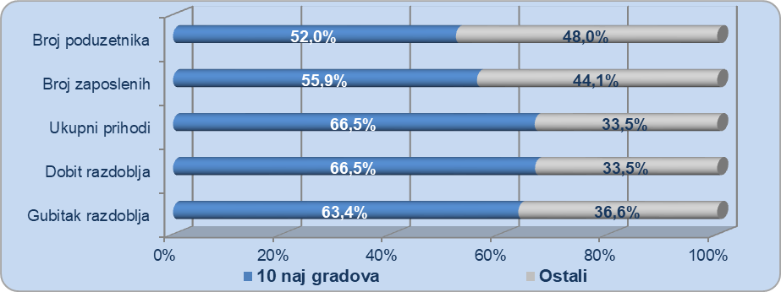
Izvor: Fina, Registar godišnjih financijskih izvještaja
_____________________________________
Više u Analizi financijskih rezultata poslovanja poduzetnika po SVIM županijama u 2021. godini i u info.BIZ.servisu.

